一、操作指南

1.1系统软件开启

1.1.1 程序目录
将中安兴坤检查系统光盘放入电脑光驱或者电子光驱，然后打开“我的电脑”，进入页面就可以看到“BMCHECKTOOL”文件目录。
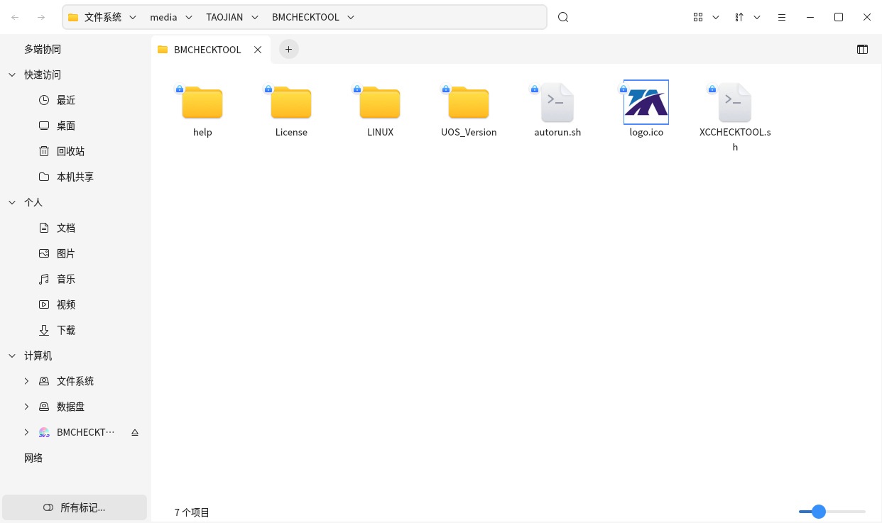

1.1.2 系统软件开启（国产化版）

1.1.2.1国产银河麒麟操作系统运行方式
光盘,切换到光盘所在的目录,BMCHECKTOOL”,双击autorun.sh。选择运行。如下图所示
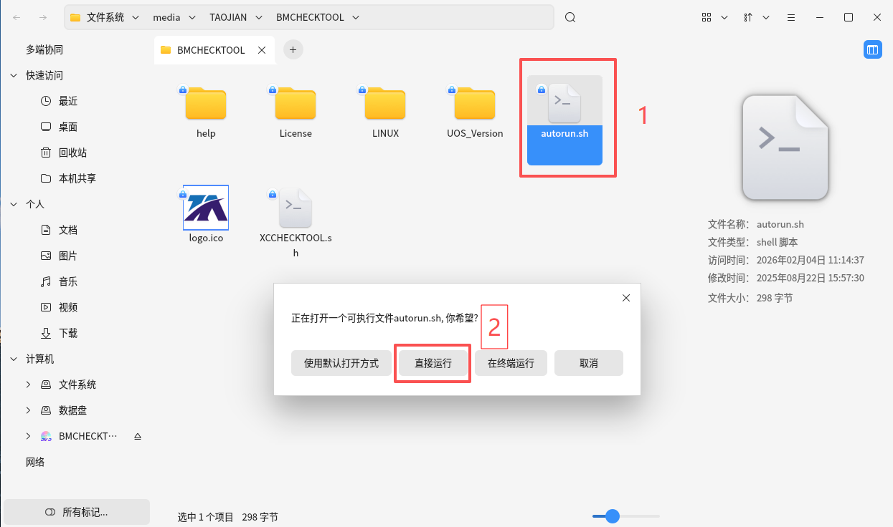
此时程序将向用户请求超级用户权限,请在弹出的对话框中输入密码并单击授权（此处输入的密码为操作用户系统的密码）
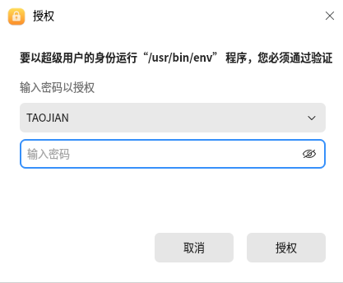
输入操作系统密码后等待系统加载，弹出消除系统程序登录界面在输入六位动态口令。
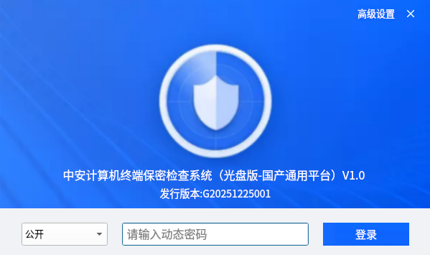

1.1.2.2国产统信UOS操作系统运行方式
打开程序光盘，找到“UOS_Version ”目录下，双击uos_install.sh系统会自动识别安装程序(需要输入用户密码，安装时请不要弹出光盘) ，如下图所示：
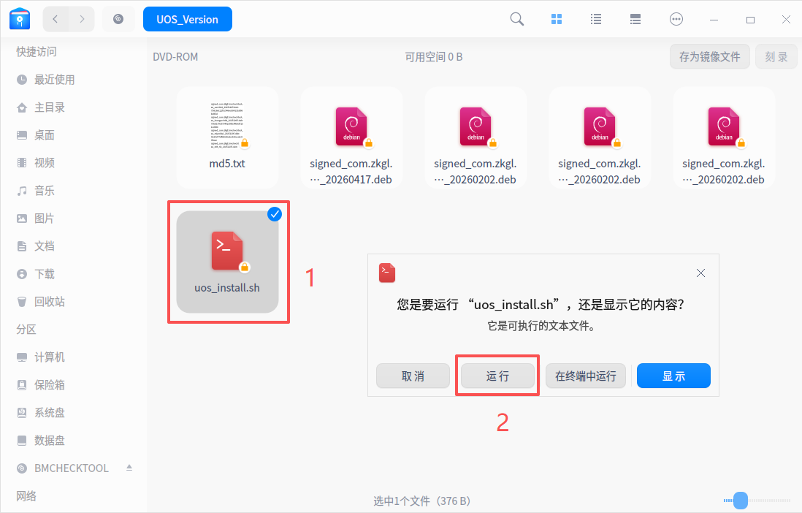
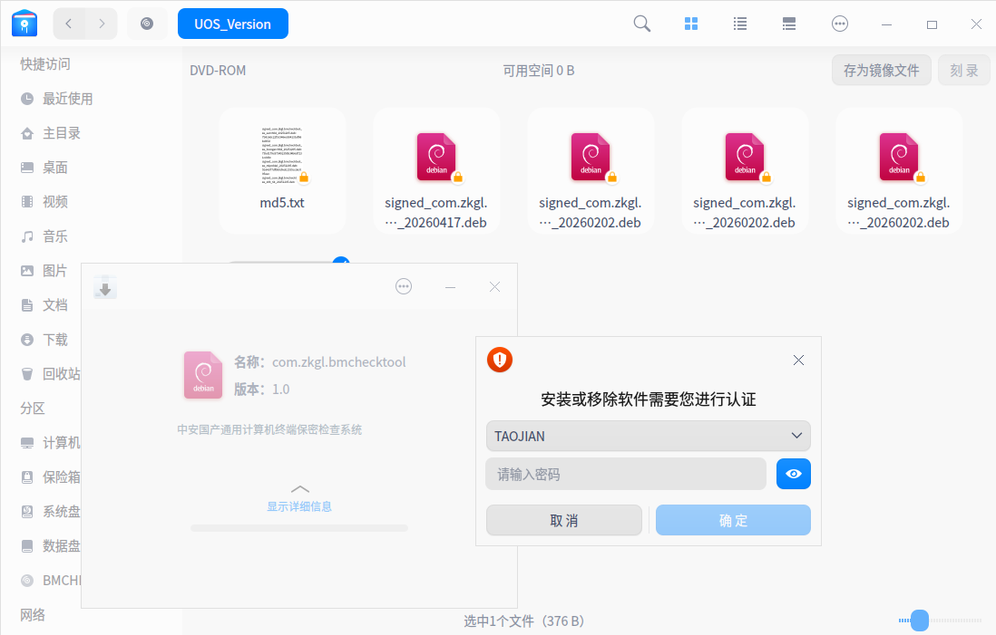

安装完成后桌面会自动生成消除系统图标快捷方式-双击运行-然后输入动态密钥登录系统（部分系统登录时需要再次输入当前操作系统用户密码）如下图所示：
